附件3：

**西安励进海升酒店位置图**

　　酒店地址：西安市高新区沣惠南路34号，沣惠南路-科技六路口向西200m路北，距咸阳机场约38.5km。

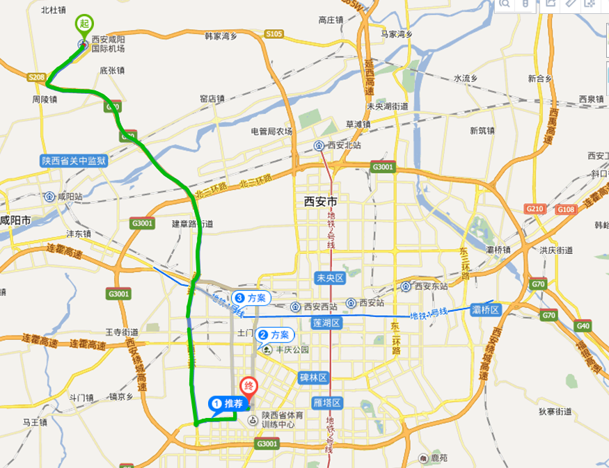

海升酒店